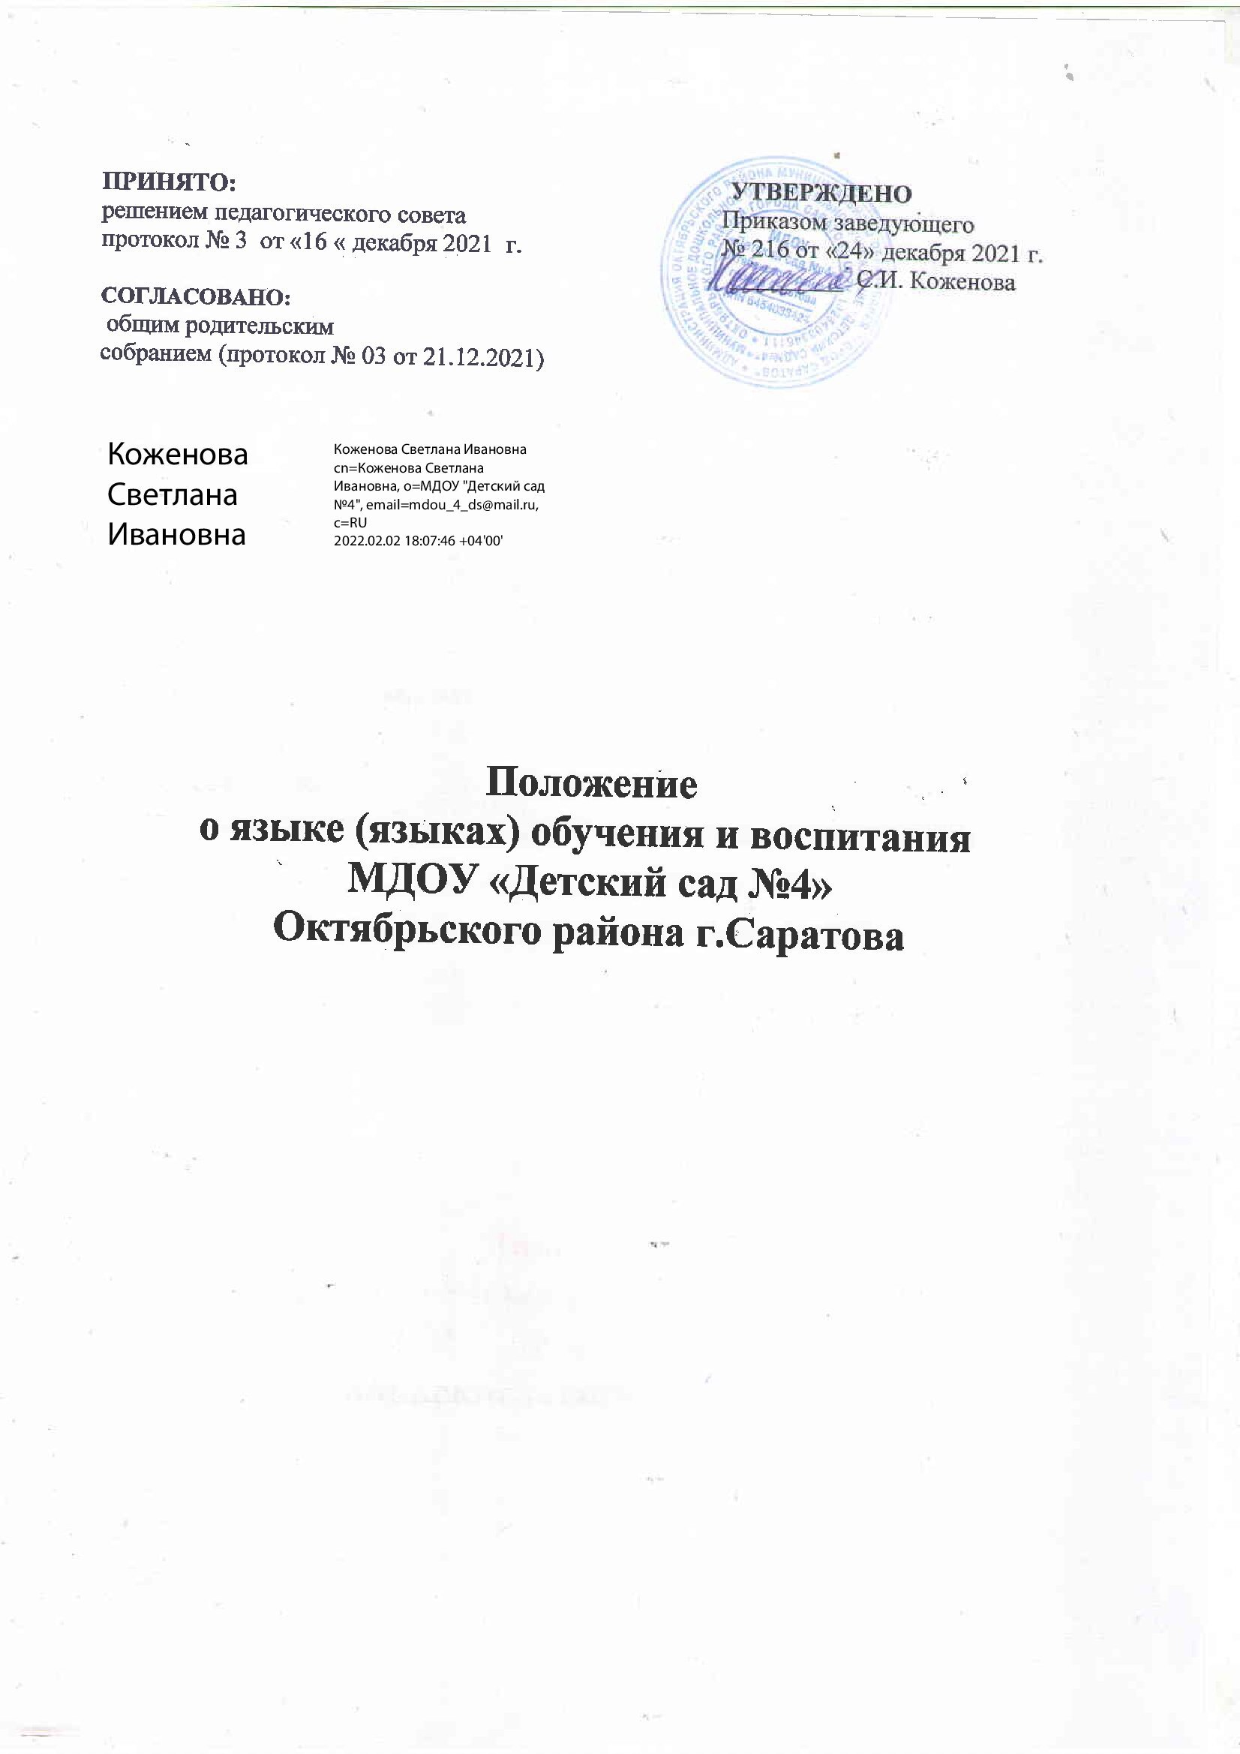

# Общие положения

* 1. Настоящее положение разработано в соответствии с Федеральным законом №273- ФЗ от 29.12.2012 г. «Об образовании в Российской Федерации» с изменениями от 02.07.2021 г., Декларацией о языках народов России «О языках народов Российской Федерации» от 25.10.1991 г. №1807-1 с изменениями от 11.06.2021 г., Законом РФ «О государственных языках Российской Федерации» от 01.06.2005 г. № 53-ФЗ и изменениями от 30.04.2021 г., Приказом Министерства просвещения РФ от 31.07.2020 г. №373 «Об утверждении Порядка организации и осуществления образовательной деятельности по основным общеобразовательным программам – образовательным программам дошкольного образования», Уставом МДОУ «Детский сад № 4» (далее - ДОУ).
  2. Настоящее Положение определяет язык (языки) образования в ДОУ, порядок выбора родного языка образования, регулирует использование государственного языка Российской Федерации в образовательной деятельности.
  3. Настоящее Положение разработано с целью соблюдения законодательства Российской Федерации в области образования в части определения языка образования и прав граждан на бесплатное общедоступное дошкольное образование.
  4. Настоящее Положение обязательно для исполнения всеми участниками образовательных отношений.
  5. ДОУ обеспечивает открытость и доступность информации о языке образования и порядке организации изучения родных языков.

1. **Требования к языкам при осуществлении образовательной деятельности** 
   1. В Российской Федерации гарантируется получение дошкольного образования на государственном языке Российской Федерации, а также выбор языка обучения и воспитания в пределах возможностей, предоставляемой системой образования.
   2. В ДОУ образовательная деятельность осуществляется на государственном языке Российской Федерации в соответствии с Уставом ДОУ.
   3. Право на получение дошкольного образования на родном языке из числа языков народов Российской Федерации, а также право на изучение родного языка из числа языков народов Российской Федерации реализуется в пределах возможностей, предоставляемых системой образования в порядке, установленном законодательством об образовании.
   4. В ДОУ создаются условия для изучения русского языка, как государственного языка Российской Федерации.
   5. Образовательная деятельность на русском языке осуществляется по реализуемой образовательной программе дошкольного образования, разработанной ДОУ в соответствии с федеральным государственным образовательным стандартом дошкольного образования.
   6. В рамках предоставления дополнительных образовательных услуг в ДОУ может быть организована образовательная деятельность по изучению иностранных языков в соответствии с образовательной программой и в порядке, установленном законодательством об образовании, локальными нормативными актами ДОУ.

1. **Ведение образовательной деятельности** 
   1. В ДОУ образовательная деятельность осуществляется на государственном русском языке.
   2. Реализация указанных прав обеспечивается созданием необходимого числа соответствующих образовательных групп, а также условий для их функционирования.
   3. Выбор языка образования из числа языков народов Российской Федерации, в том числе русского языка как родного языка, осуществляется по заявлениям родителей (законных представителей) воспитанников при приеме на обучение по образовательным программам дошкольного образования.
   4. В целях недопущения нарушений права граждан в части определения языка образования и языка обучения, ДОУ обеспечивает своевременное информирование родителей (законных представителей) воспитанников с целью свободного, добровольного выбора ими изучения родного языка из числа языков народов Российской Федерации.
   5. Документооборот в ДОУ осуществляется на русском языке -

государственном языке Российской Федерации. Документы об образовании оформляются на государственном языке Российской Федерации - русском языке.

* 1. Иностранные граждане и лица без гражданства все документы предоставляют в ДОУ на русском языке или вместе с заверенным в установленном порядке переводом на русский язык.

1. **Заключительные положения** 
   1. Настоящее Положение является локальным нормативным актом ДОУ, принимается на Педагогическом совете работников ДОУ и утверждается приказом заведующего ДОУ.
   2. Все изменения и дополнения, вносимые в настоящее Положение, оформляются в письменной форме в соответствии с действующим законодательством Российской Федерации.
   3. Положение принимается на неопределенный срок.
   4. После принятия Положения (изменений и дополнений) в новой редакции, предыдущая редакция автоматически утрачивает силу.